唐远炎教授学术报告

报告题目：从工程的角度看数学 – 兼希尔伯特空间浅述
An Engineering’s View of Mathematics - An Introduction to L² Space
时间：4月9日（周五）下午4点
报告地点：理化楼401
参加人：数学、信计专业本科生
报告人简介：
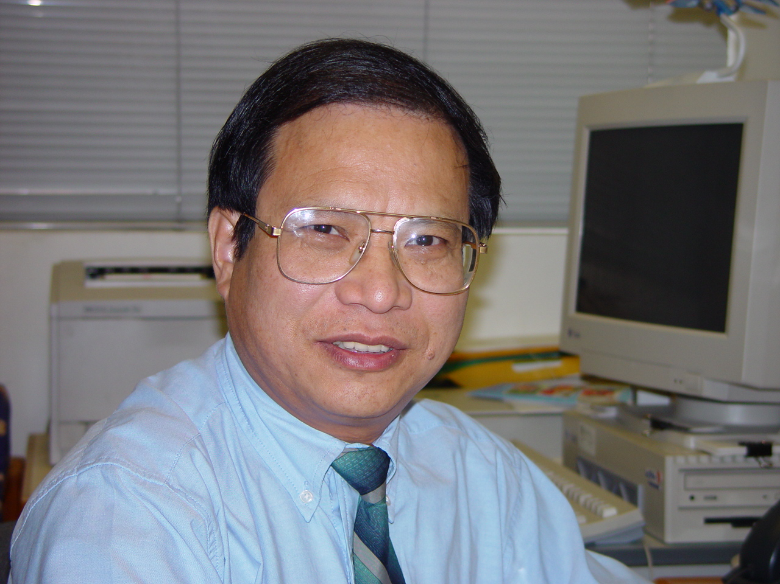
唐远炎: 哲学博士, 教授， 博士导师

国际电子电气工程学会Fellow (IEEE Fellow)
国际模式识别学会Fellow (IAPR Fellow)
国际IEEE SMC模式识别委员会主席 (Chair of Pattern Recognition Committee, IEEE SMC)
国际IEEE Fellow 评审委员会委员
香港高校联资讯科技及管理协会副主席
香港浸会大学计算机科学系 讲座教授 (Chair Professor)
兼重庆大学计算机学院 院长

研究方向: 模式识别及智能系统、小波和多尺度的理论及其应用、图像处理、中文计算机处理。

主编刊物：

- 国际刊物（SCI检索）《International Journal on Wavelet, Multiresolution, and Information Processing (IJWMIP) 》创办人、主编。
- 国际刊物（SCI检索）《 International Journal of Pattern Recognition and Artificial Intelligence (IJPRAI) 》副主编。
- 国际刊物《International Journal on Document analysis and Recognition (IJDAR) 》副主编。
- 教育部主办（EI检索）《Frontiers of Computer Science in China》副主编。

主要学术成果：

- 在国际刊物和国际会议上发表学术论文300多篇, 包括5本专著、19本书籍及书籍章节等。其中被SCI收录120多篇, EI检索120多篇。
- 主持完成香港特别行政区研究项目、国家自然科学基金项目、国际联合研究项目30多项。

主要学术任职：

- 国际电子电气工程学会Fellow (IEEE Fellow)。
- 国际模式识别学会Fellow (IAPR Fellow)。
- 国际IEEE SMC模式识别委员会主席。
- 国际IEEE SMC Fellow 评审委员会委员。
- 国际中文计算机学会终身会员。
- 香港高校联资讯科技及管理协会副主席。

担任多个国际学术会议主席, 例如:

- 第十八届模式识别国际会议 (2006) - the 18th International Conferences on Pattern Recognition (ICPR’06) 大会主席。
- 第五、六、七届小波理论及模式识别国际会议- The 5th - 7th International Conference on Wavelet Analysis and Pattern Recognition (ICWAPR’07, 08, 09) 大会主席。
- 第二、三、四届小波理论及其应用国际会议(2001,2003,2005)- The 2nd – 4th International Conference on Wavelet Analysis and Its Applications (ICWAA’01, ’03, ‘05) 大会主席。
- 第八届文本分析与识别国际会议 (2005) - the 8th International Conferences on Document Analysis and Recognition (ICDAR’05) 组委会主席。
- 第一届机器学习及自动化国际会议 (2002) – The 1st International Conference on Machine Learning and Cybernetics 2002 (ICMLC-2002) 大会主席。
- 第一届信息技术及其应用国际会议 (2001) - The 1st International Conference on Information Technology and Application (ICITA 2001) 大会主席。
- 第十七届东方语言计算机处理国际会议 (1997) - The 17th International Conference on Computer Processing of Oriental Languages (ICCPOL’97) 大会主席。
报告内容简介：
数学是自然现象和社会现象包括工程技术的高度概括和抽象描述。本学术报告以泛函分析中的一个比较难理解的数学概念，希尔伯特空间为例,从工程的角度给出了形象的，比较好理解的描述。将抽象的数学还原为实际的工程问题。此报告还介绍了有关希尔伯特空间理论在模式识别中的应用实例。
此报告通俗易懂，通过形象的比喻加深听众对数学理论的理解，为工程技术人员更好地应用数学理论以及数学家如何将数学理论和实际应用相结合提供帮助。
此为作者在国家基金委信息科学部所作报告的讲稿整理修改而成，和大家分享。

